BAB III

HASIL DAN PERANCANGAN

- Analisa
Analisa merupakan sebuah urain dari suatu sistem informasi yang utuh menjadi bagian-bagian yang lebih kecil yang bertujuan untuk mengidentifikasi permasalahan, hambatan yang terjadi, serta kebutuhan-kebutuhan yang diinginkan. Analisa kondisi pada bengkel saat ini antara lain:
- Identifikasi Masalah
Identifikasi masalah adalah upaya dalam menjelasakan dan membuat penjelasan yang bisa diukur. Identifikasi dilakukan sebagai langkah awal penelitian, sehingga dapat dikatakan identifikasi merupakan cara mendefinisikan masalah dalam penelitian. Berikut adalah beberapa masalah yang terjadi pada bengkel berdasarkan kegiatan yang dilakukan.
- Pencatatan Pelayanan Registrasi
Pada sistem yang berjalan di bengkel, proses pelayanan pelanggan dilakukan oleh administrasi yang menerima serta mencatat satu persatu keluhan yang disampaikan pelanggan pada surat perintah kerja (SPK). Kemudian administrasi menyerahkan surat perintah kerja (SPK), kepada bagian mekanik untuk melakukan pengerjaan pada kendaraan sesuai keluhan yang disampaikan.

Tabel 3.1 IOFC Pelayanan Pelanggan
Pelanggan | Administrasi | Mekanik
Surat Perintah Kerja (SPK)
Pencatatan Keluhan Pelanggan
Surat Perintah Kerja (SPK)
Menyampaikan
Keluhan
Mulai
Laporan
Selesai
Service

Tabel 3.2 IOFC Permintaan Layanan Pelanggan
Pelanggan | Administrasi | Mekanik
Keluhan
Proses Pencarian Data Pelanggan
Registrasi Pelanggan
Ketemu?
Keluhan
Mulai
Informasi No. Antrian Servis
Pencatatan Keluhan
Identitas
Diri
Selesai

Ya

- Tabel Sebab Akibat
Untuk mempermudah proses identifikasi masalah, berikut merupakan tabel analisa sebab akibat yang telah dibuat berdasarkan urain sistem yang berjalan pada bengkel.
Tabel 3.3 Analisa Sebab Akibat

Permasalahan | Dampak | Solusi
Antrian pelanggan pada bengkel terlalu panjang. | Dapat memperlambat proses layanan pelanggan sehingga pelanggan batal servis. | Membuat sistem yang memudahkan untuk proses registrasi sehingga pelanggan tidak antrian. Dan membut sistem jam kedatangan pelanggan untuk hadir sehingga tidak harus antri.
Pencarian data dilakukan secara manual dengan memeriksa berkas satu persatu yang kurang efisiensi waktu. | Terhambatnya pembuatan laporan pelayanan. | Membuat sistem yang dapat mendukung proses pencarian data lebih efektif dan efisien.
Mekanik tidak mendapatkan surat perintah kerja secara tertulis sehingga mekanik lupa apa yang mau dikerjakan. | Mekanik lupa apa yang mau dikerjakan, sehingga harus mengkonfirmasi ulang kebagian administrasi. | Membuat sistem pembuatan SPK untuk mempermudah mekanik dan administrasi dalam pengerjaan mobil pelanggan.
Pelaporan pada bengkel ini masih dilakukan dengan cara manual. | Pelaporan dilakukan secara tulis tangan atau manual sehingga dapat memperlambat proses pelaporan bagian administrasi kepihak owner. | Membuat sistem laporan servis, barang masuk, penugasan, laporan layanan, untuk mempermudah Administrasi dalam menyusun laporan dan owner juga dapat melihat laporan dengan mudah.

- Pemecahan Masalah
Solusi yang ditawarkan penulis untuk dapat mendukung sistem informasi layanan pelanggan bengkel Pasti Jaya Service adalah membuat aplikasi layanan pelanggan guna untuk mempercepat pelaporan dan mengelola sistem informasi, serta input data pelayanan pelanggan dan akan menghasilkan laporan.
- Perancangan
Perancangan sistem yang dilakukan saat ini pembuatan sistem informasi layanan pelanggan servis mobil pada bengkel ini adalah sebagai berikut:
- Perancangan Sistem
Dari hasil identifikasi masalah pada sistem yang berjalan saat ini dapat menjadi acuan untuk merancang sistem layanan pelanggan yang dapat mempermudah Owner dalam mengelola laporan layanan pelanggan.
- DFD Level 0
Gambar 3.1 Diagram Konteks / DFD Level 0
Pada DFD level 0 ini terdapat 3 user yaitu, administrasi, owner dan pelanggan. User akan menginputkan data data untuk diolah sistem menjadi laporan. Dan laporan yang diolah dari sistem akan didistribusikan kepada user tertentu sesuai dengan wewenang masing-masing.
- DFD Level 1
Gambar 3.2 DFD Level 1
Pada DFD level 1, dijelaskan proses yang terjadi dalam sistem mulai dari user yang melakukan aktivitas hingga table penyimpanan data. Terdapat 4 proses yang terjadi yang meliputi registrasi, layanan pelanggan, transaksi, setting data dan pembuatan pelaporan.
- DFD Level 2
      - DFD Level 2 Proses 1
Gambar 3.3 DFD Level 2 Proses 1
Pada DFD level 2 proses 1 merupakan proses input data layanan yang terdiri dari data sparepart, list data servis, data mekanik, identitas mekanik, barang masuk. Data ini dapat diinputkan kesistem oleh administrasi sebagai data awal.
      - DFD Level 2 Proses 2
Gambar 3.4 DFD Level 2 Proses 2
Pada DFD level 2 proses 2 merupakan proses input setting data layanan dan setting data barang masuk. Data ini membutuhkan data sparepart, data servis atau layanan, data mekanik dan data barang masuk. Data ini diinputkan oleh administrasi.
      - DFD Level 2 Proses 3
Gambar 3.5 DFD Level 2 Proses 3
Pada DFD level 2 proses 3 merupakan proses input laporan pelayanan. Laporan ini membutuhkan laporan layanan, laporan pengerjaan servis, laporan barang masuk, riwayat servis, riwayat penjualan, laporan barang masuk dan laporan penugasan. Data ini diinputkan oleh administrasi.
- Perancangan Data
- Conceptual Data Model (CDM)
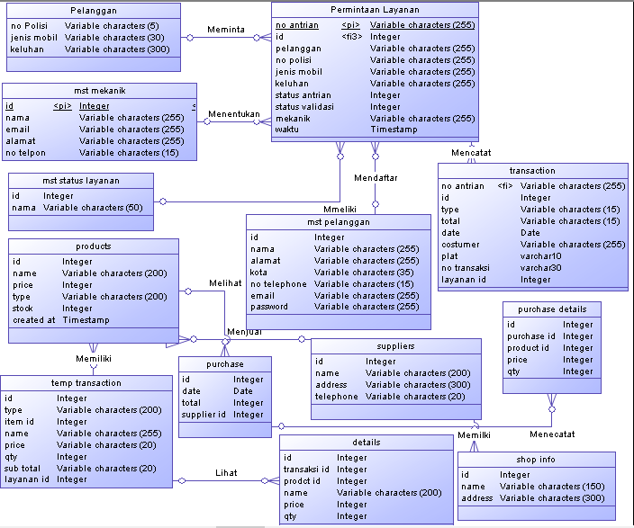
Gambar 3.6 Conseptual Data Model (CDM)
Pada Conseptual Data Model (CDM) ini terdapat 12 tabel antara lain table mst pelanggan, permintaan layanan, transactions, mst mekanik, mst status layanan, details, shop info, product, users, temp transactions, purchase details,dan supplier.
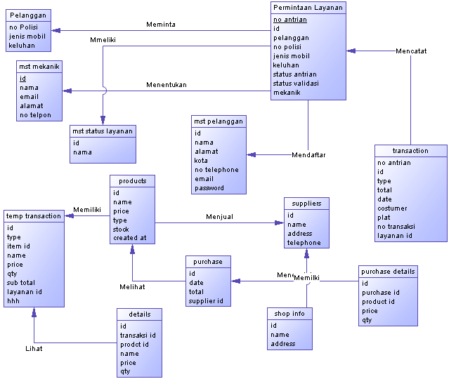
- Physical Data Model (PDM)
Gambar 3.7 Physical Data Model (PDM)
- Perancangan User Interface
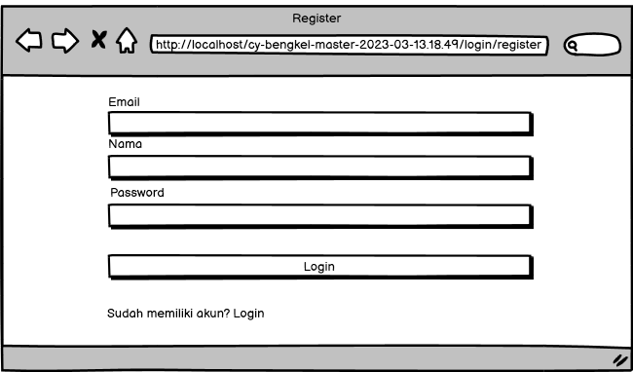
      - Perancangan Input
- Registrasi Pelanggan
Gambar 3.8 Register Pelanggan
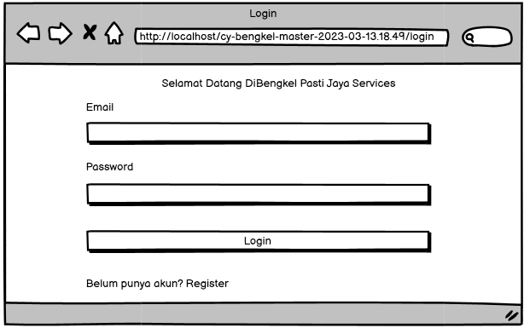
- Login Pelanggan
Gambar 3.9 Login Pelanggan
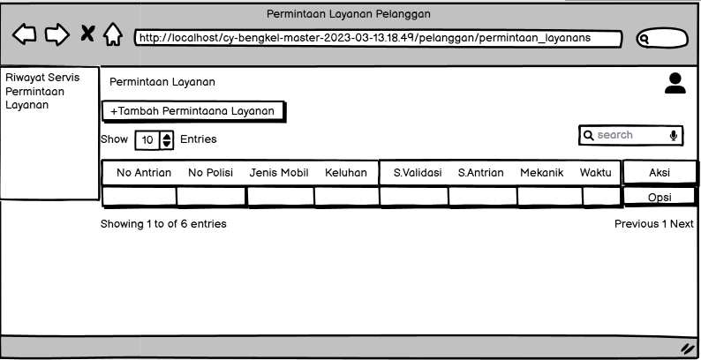
- Perminataan Layanan Pelanggan
Gambar 3.10 Permintaan Layanan Pelanggan
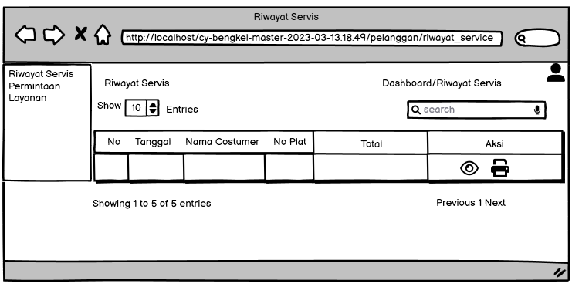
- Riwayat Servis Pelanggan
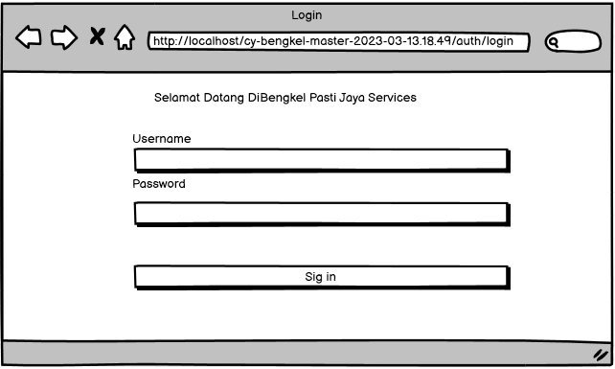
Gambar 3.11 Riwayat Servis Pelanggan
- Login Admin
Gambar 3.12 Login Admin
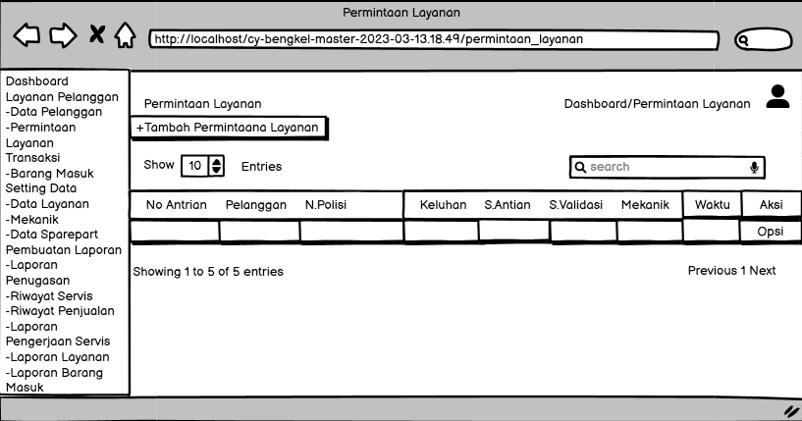
- Layanan Pelanggan
  - Permintaan Layanan Pelanggan
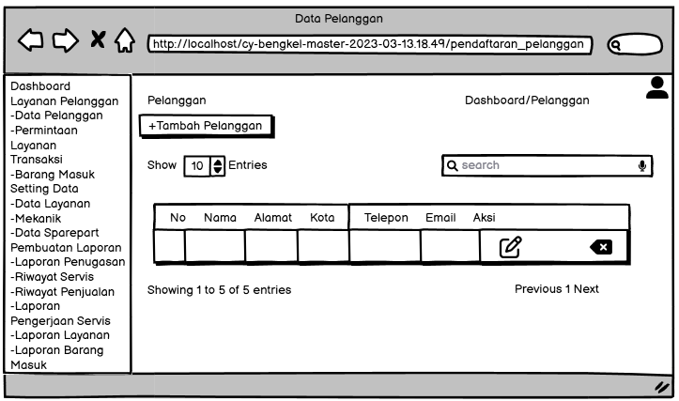
Gambar 3.13 Permintaan Layanan Pelanggan
  - Data Pelanggan
Gambar 3.14 Data Pelanggan
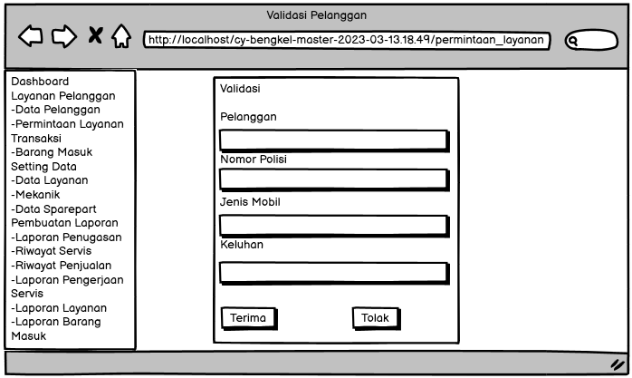
  - Validasi Pelangan
Gambar 3.15 Validasi Pelanggan
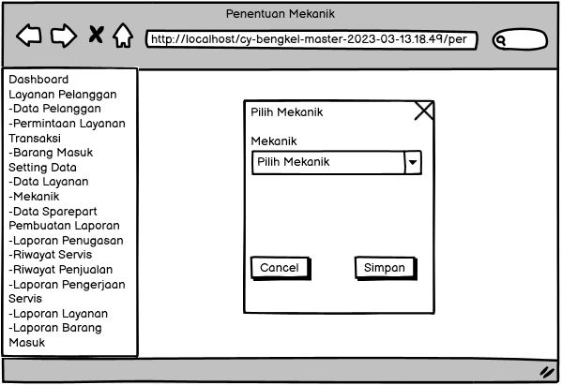
  - Penentuan Mekanik
Gambar 3.16 Penentuan Mekanik
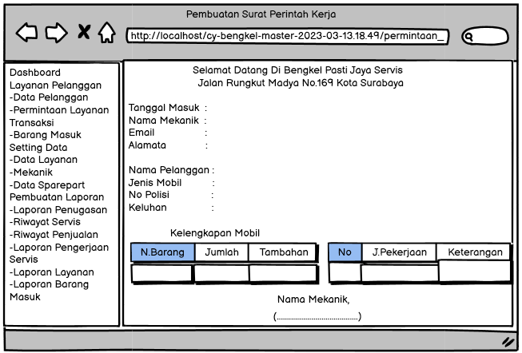
  - Pembuatan SPK (Surat Perintah Kerja)
Gambar 3.17 Pembuatan SPK
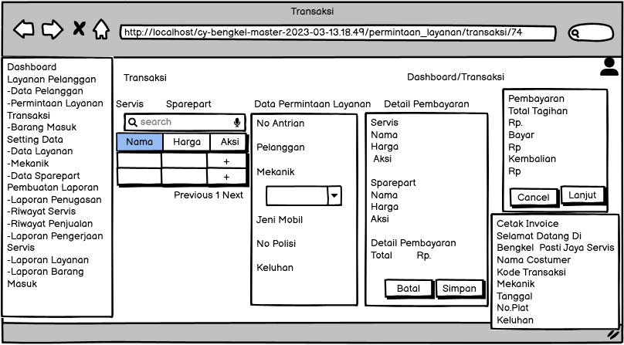
  - Pembayaran/Transaksi
Gambar 3.18 Transaksi
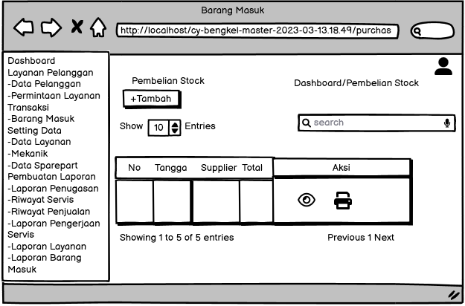
- Transaksi
  - Barang Masuk
Gambar 3.19 Barang Masuk
- Setting Data
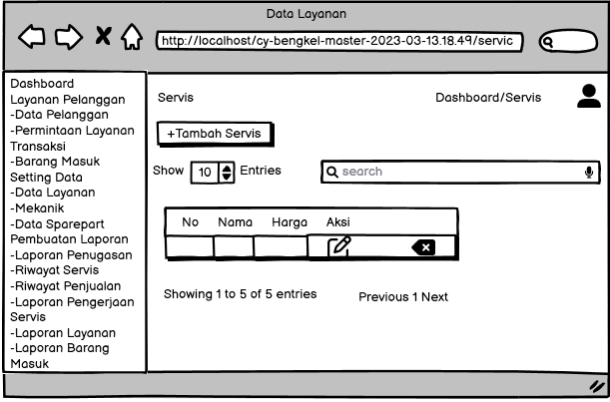
  - Data Layanan
Gambar 3.20 Data Layanan
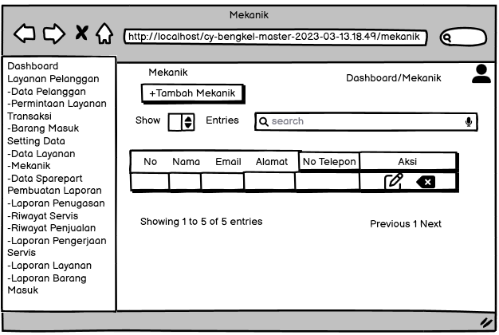
  - Mekanik
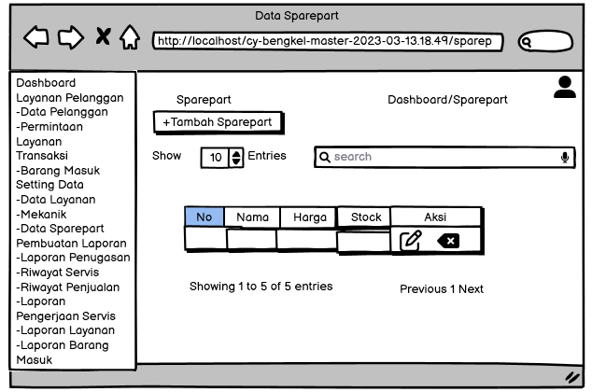
Gambar 3.21 Mekanik
  - Data Sparepart
Gambar 3.22 Data Sparepat
- Pembuatan Laporan
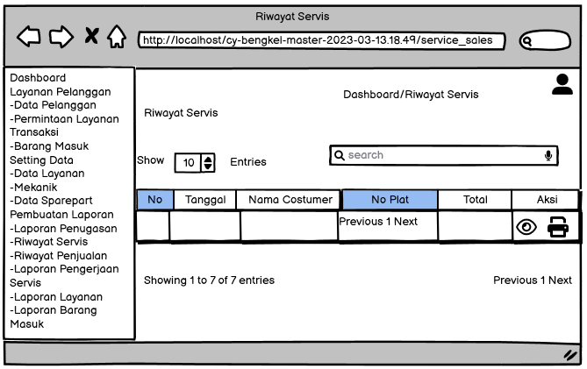
  - Riwayat Servis
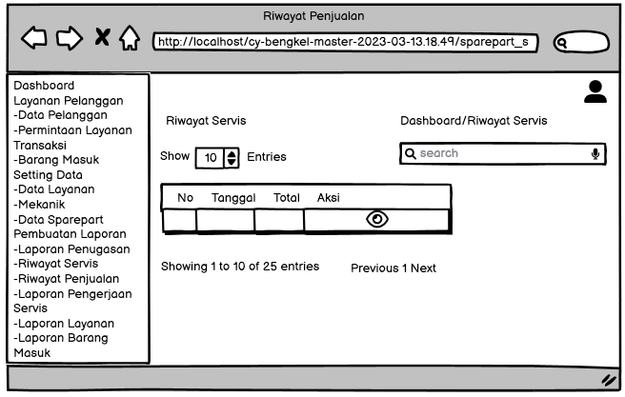
Gambar 3.23 Riwayat Servis
  - Riwayat Penjualan
Gambar 3.24 Riwayat Penjualan
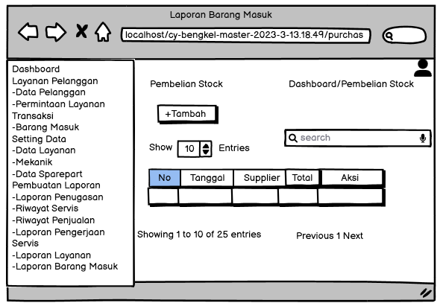
  - Laporan Barang Masuk
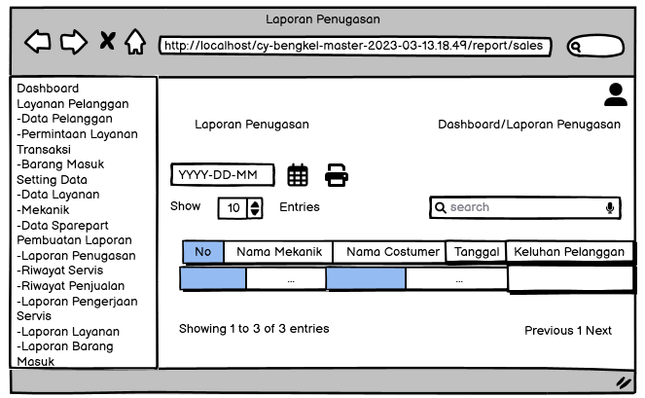
Gambar 3.25 Laporan Barang Masuk
  - Laporan Penugasan
Gambar 3.26 Laporan Penugasan
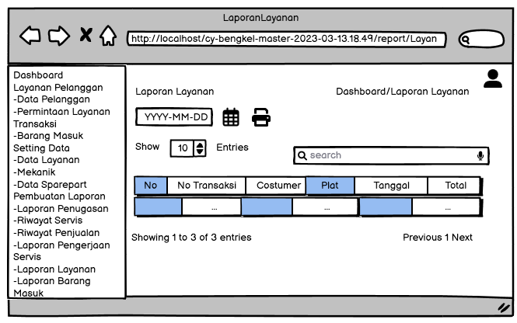
  - Laporan Layanan
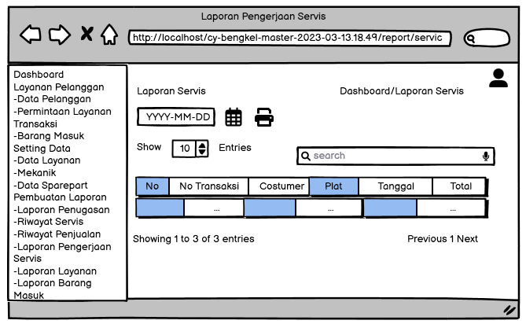
Gambar 3.27 Laporan Layanan
  - Laporan Pengerjaan Servis
Gambar 3.28 Laporan Pengerjaan Servis

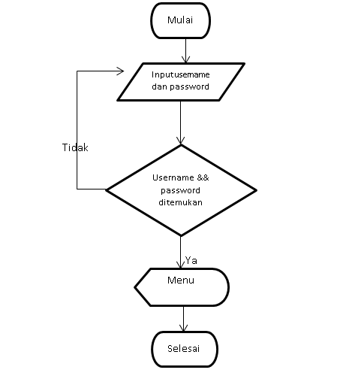
Flowchart
- Flowchart Login
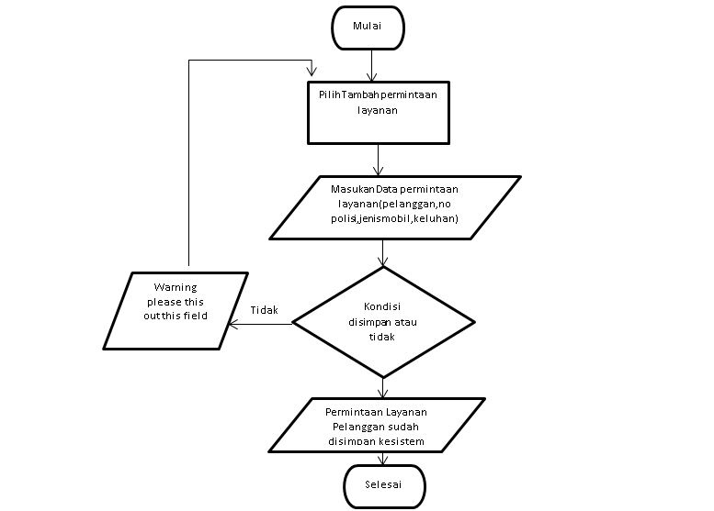
Gambar 3.29 Login
- Flowchart Permintaan Layanan Pelanggan
Gambar 3.30 Permintaan Layanan Pelanggan
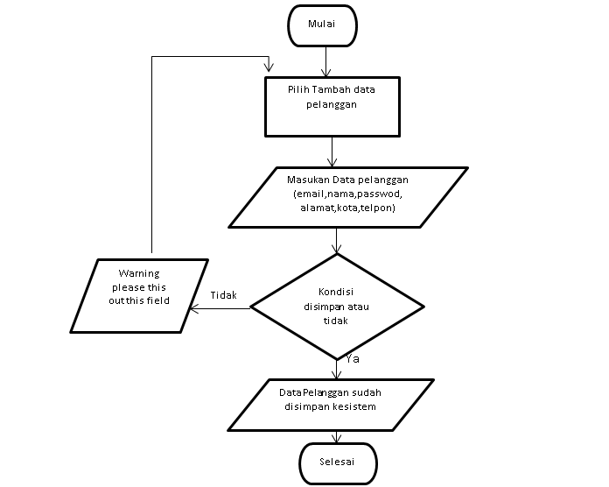
- Flowchart Layanan Pelanggan
  - Data Pelanggan
Gambar 3.31 Data Pelanggan
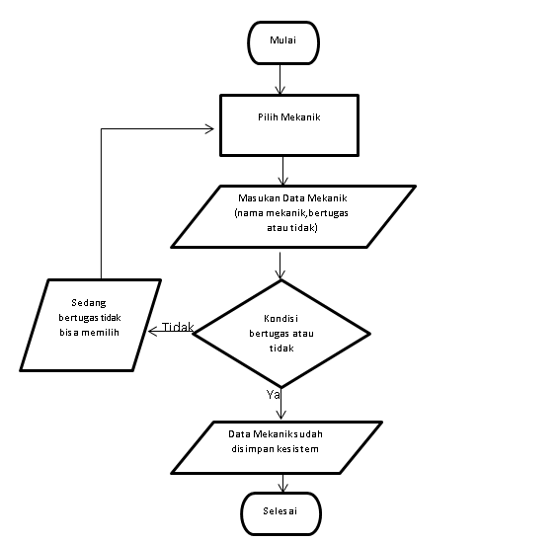
  - Penentuan Mekanik
Gambar 3.32 Penentuan Mekanik
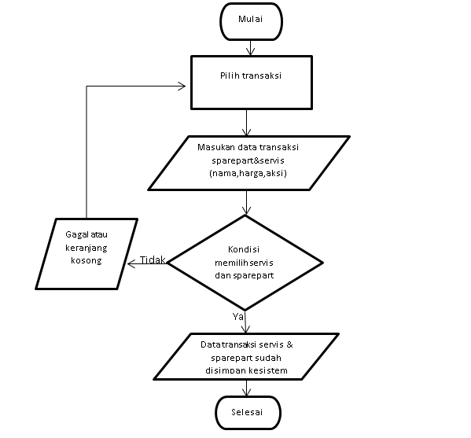
  - Pembayaran/Transaksi
Gambar 3.33 Pembayaran/Transaksi
      - Flowchart Pembuatan Laporan
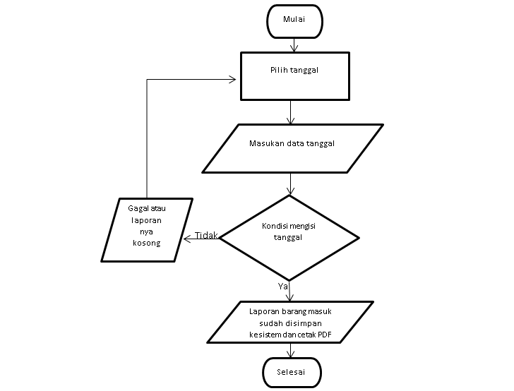
- Laporan Barang Masuk
Gambar 3.34 Laporan Barang Masuk
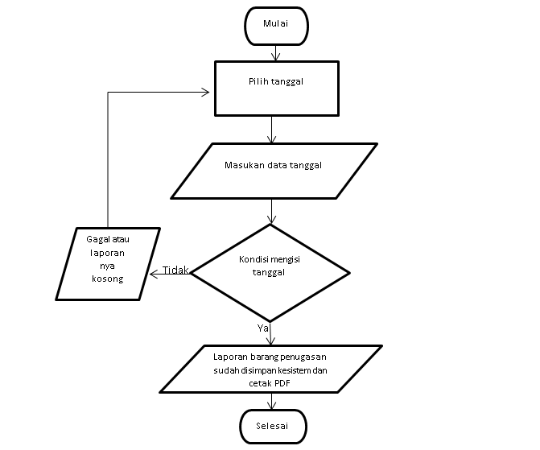
- Laporan Penugasan
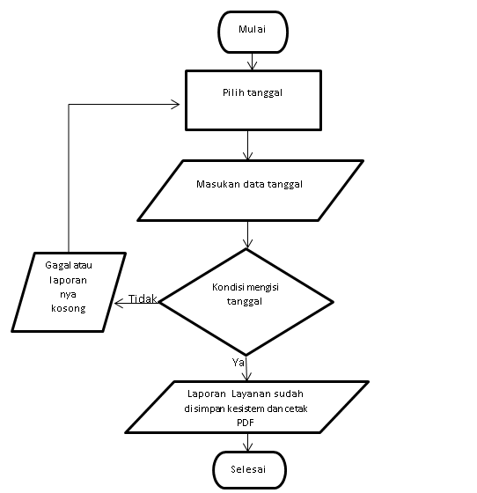
Gambar 3.35 Laporan Penugasan
- Laporan Layanan
Gambar 3.36 Laporan Layanan
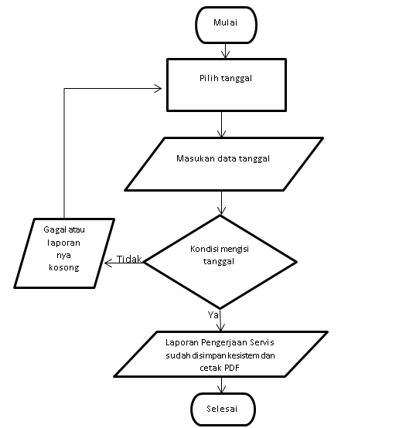
- Laporan Pengerjaan Servis
Gambar 3.37 Laporan Pengerjaan Services

